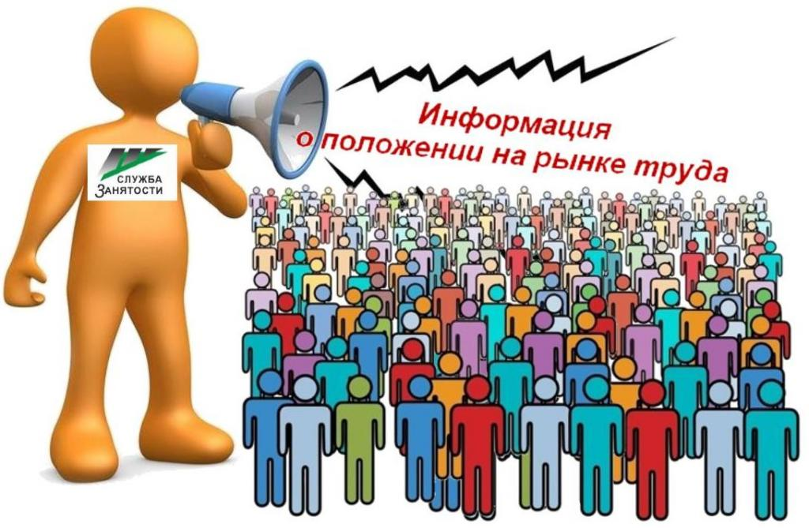

**Динамика основных показателей, характеризующих состояние рынка труда,**

**Нефтеюганского района октябре 2020 года**

|  |  |  |  |  |  |  |  |
| --- | --- | --- | --- | --- | --- | --- | --- |
|  | На начало отчетного месяца | На начало преды-дущего месяца | На начало года | На начало отчетного месяца предыду-щего года | Изменение (+/-) | | |
| за месяц | с начала года | за год |
| A | 1 | 2 | 3 | 4 | 5=1-2 | 6=1-3 | 7=1-4 |
| Численность граждан, состоящих на регистрационном учете в центре занятости населения в целях поиска подходящей работы, чел. | 522 | 552 | 31 | 42 | -30 | 491 | 480 |
| Численность безработных граждан, зарегистрированных в центре занятости населения, чел. человек | 312 | 327 | 21 | 16 | -15 | 291 | 296 |
| Количество свободных рабочих мест и вакантных должностей, заявленных работодателями, ед. | 687 | 590 | 796 | 757 | 97 | -109 | -70 |
| Уровень регистрируемой безработицы, % от численности рабочей силы | 1,1 | 1,15 | 0,07 | 0,06 | -0,05 | 1,03 | 1,04 |
| Коэффициент напряженности, незанятых человек на 1 рабочее место | 0,62 | 0,77 | 0,04 | 0,03 | -0,15 | 0,58 | 0,59 |
| Процент трудоустройства граждан,% | 21,0 | 11,6 | 89,6 | 89,4 | 9,4 | -68,6 | -68,4 |
| Продолжительность безработицы, месяцев | 4,48 | 3,32 | 3,19 | 4,53 | 1,16 | 1,29 | -0,05 |

(наименование муниципального образования) (отчетный месяц)